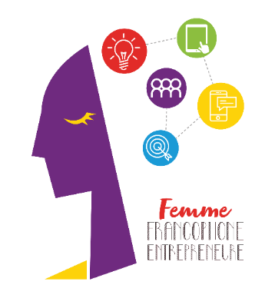

Communiqué de Presse

Heba Refaat el Hattab : une égyptienne couronnée par le Prix régional de la Compétition Femme Francophone Entrepreneure

Le monde de l'entrepreneuriat est en constante évolution, et chaque année, de nouveaux talents émergent pour laisser leur marque dans l'industrie. Heba Refaat el Hattab est l'un de ces talents. Originaire d'Alexandrie (Égypte), elle a récemment remporté le prix régional de la compétition Femme Francophone Entrepreneure, dont la grande finale s’est déroulée à Beyrouth, en septembre dernier.

Ce concours, organisé par l'AUF Moyen-Orient et l’incubateur Berytech, en partenariat avec L'Orient-Le Jour, favorise depuis plus d’une décennie l'entrepreneuriat féminin au Liban. Cette année, les partenaires ont souhaité également soutenir une femme entrepreneure francophone de la région. L’égyptienne Heba Refaat El Hattab s’est vue remporter ce prix régional s’élevant à 6000 euros.

Actuellement, elle est Docteure en Traduction au Département de français de la Faculté des Lettres à l’Université D'Alexandrie, en plus de sa fonction de chargée des formations en interprétation simultanée et consécutive à L'Institut Français d'Égypte à Alexandrie et à l'Institut des Langues et de Traduction de la Faculté des Lettres de l’Université d’Alexandrie pour le programme du Master. Elle a participé à plusieurs concours francophones à Alexandrie organisés par le Campus numérique francophone de l’AUF (Mot d’Or de la Francophonie, Ma thèse en 180 secondes…)

L'année 2023 est une année charnière dans son parcours francophone. Elle a décidé de participer à la compétition Femme Francophone Entrepreneure, un concours qui vise à célébrer les entrepreneures francophones et à reconnaître leurs réalisations exceptionnelles. Sa candidature a été sélectionnée parmi de nombreuses autres, et elle a été couronnée lauréate régionale.

A propos de son projet gagnant Alex-stars, elle dit : « En raison de la centralisation des services de l'interprétation des conférences au Caire et compte tenu du fait que les langues française, arabe et anglaise sont très demandées sur le marché de l'emploi, nous avons décidé de créer notre entreprise Alex-stars, à Alexandrie. L'objectif est de créer des opportunités de travail en interprétation simultanée pour les interprètes et les jeunes diplômés en traduction ».

Tout au long de la compétition, Heba a pu profiter de 12 séances de formation offertes par l’AUF et qui lui ont permis de consolider son projet. A l’issue de la finale, la subvention accordée par l’AUF lui permettra de bénéficier d’un accompagnement et d’un soutien pour son entreprise dans l’incubateur de Berytech situé à Beyrouth (coaching personnalisé).

L’Agence Universitaire de la Francophonie (AUF), créée il y a 60 ans, est aujourd’hui le premier réseau universitaire au monde avec plus de 1000 membres : universités, grandes écoles et centres de recherche dans près de 115 pays.
Révélateur du génie de la Francophonie scientifique partout dans le monde, l’AUF, organisation internationale à but non lucratif, est aussi un label qui porte une vision pour un meilleur développement des systèmes éducatifs et universitaires : « penser mondialement la francophonie scientifique et agir régionalement en respectant la diversité ».

Contact presse :
Joëlle Riachi – AUF Moyen-Orient
joelle.riachi@auf.org +961 3 780 928

